Antrag auf Verlängerung der Bearbeitungszeit der Abschlussarbeit

Name:
Vorname:
Matrikelnummer:
E-Mail-Adresse:
Erst Prüfer: Prof. Dr. Peter Scheideler

Thema der Abschlussarbeit:

Hiermit beantrage ich eine Verlängerung des ursprünglichen Abgabetermins (xx.xx.xxx) für meine o. g. Arbeit um voraussichtlich 14 Tage (xx.xx.xxxx).

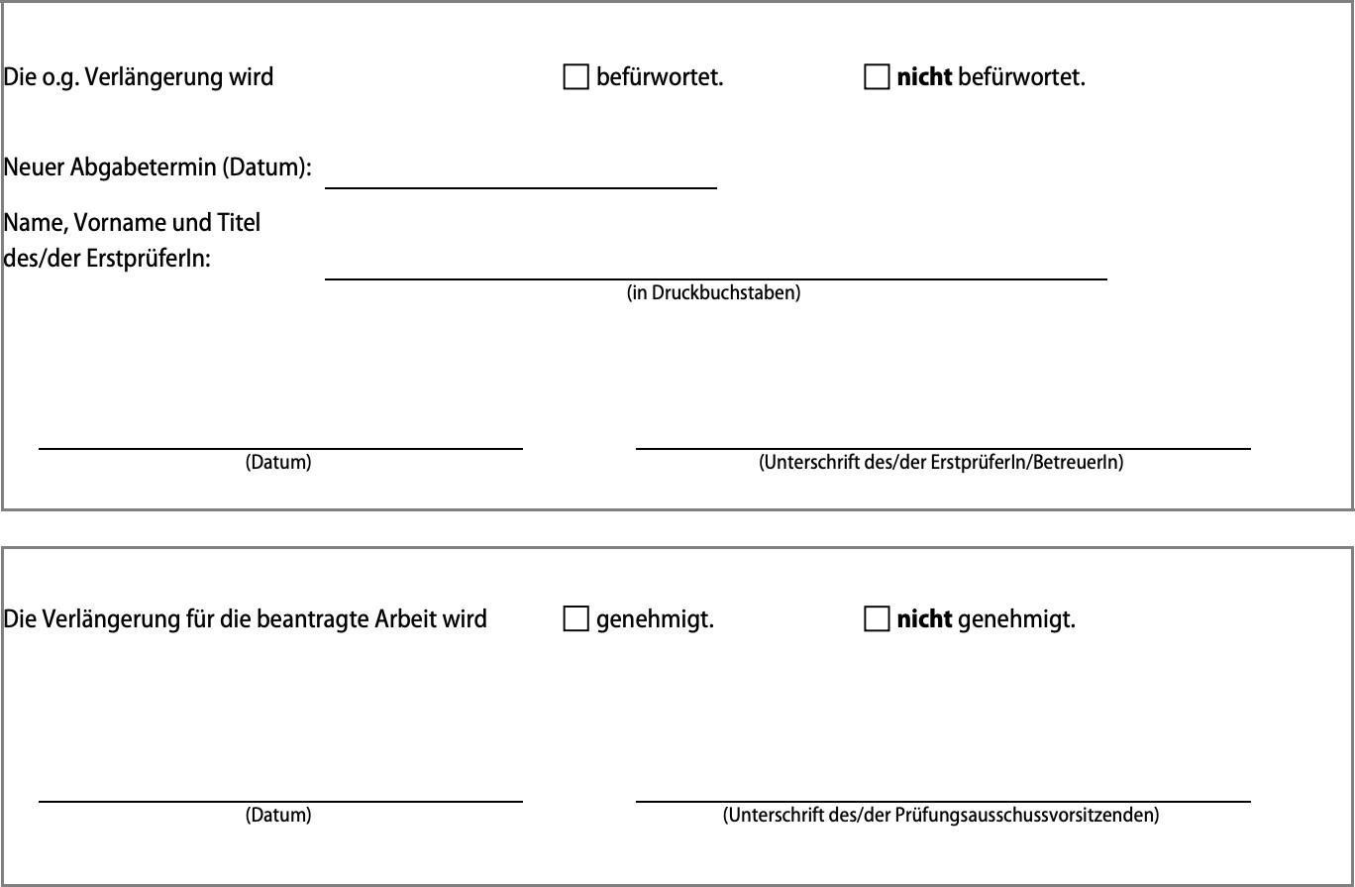Mit freundlichen Grüßen,

xx.xx.xxxx
xx.xx.xxxx
Prof. Dr. Peter Scheideler

